Prof. Grzegorz Karwasz
Insegnare STEAM in chiave interdisciplinare: suggerimenti per attività in classe
Scuola elementare

1. Quanti colori ci sono nell’arcobaleno?
Hai mai visto un arcobaleno? Bisogna cercarlo durante una pioggia passeggera, quando piove, poi smette, e riprende ancora. Per vedere l’arcobaleno devi guardare dalla parte opposta del sole: i raggi del sole si riflettono nelle goccioline di pioggia e tornano ai nostri occhi. Qui sotto una foto dell’arcobaleno in montagna, in Trentino, dove piove spesso.
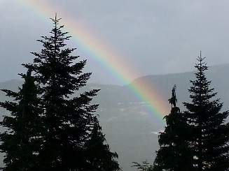
1. Quanti colori vedi qua? Contiamo da sopra: rosso, arancione, giallo, verde, blu e violetto (quest’ultimo si vede appena appena, perché il mio telefonino riprende male questo colore). Abbiamo contato sei, invece dovrebbero essere sette. In prattico, tra il verde e il violetto ci sono diverse “sfumature” di blu: si potrebbero chiamare azzurro, celeste, qualcuno dice blu scuro, oppure indaco, altri dicono ciano, cioè blu chiaro, come il cielo. Non è facile con questi colori!
2. Anche il rosso si dice porpora, o rosso carminio, e, alle volte, rosso scarlatto. I pittori chiamano il blu “di Parigi”, o blu “si Prussia”, altri ancora “acquamarina”. Sulle foto qua sotto ti facciamo vedere tre quadri famosi: la Madonna che si trova in una chiesa a Venezia, un’altra Madonna, che oggi si trova a Londra ma è dello stesso grande pittore italiano, Tiziano, e poi il famoso quadro della notte stellata di Vincent van Gogh.
Vedi, come sono diversi i colori? E quanti “blu” diversi! Molti di più che nell’arcobaleno. Sì! I pittori sanno mescolare i colori.

A sinistra: Tiziano, Assunzione della Vergine, Venezia, A destra, sopra: Vincent van Gogh, Notte stellata, New York, A destra, sotto: Tiziano, Madonna di Aldobrandini, Londra. Riproduzioni con permessi.

3. In Ucraina, per la Pasqua, si preparano uova colorate. Per il rosso si usava scaglie di cipolla, per il verde, l’erba del prato. Ma oggi si comprano dei colori già pronti. Ne ho comprati tre (rosso, giallo, blu) e poi li ho mescolati. La foto è qua sotto. Riesci a indovinare quali colori sono quelli mescolati?
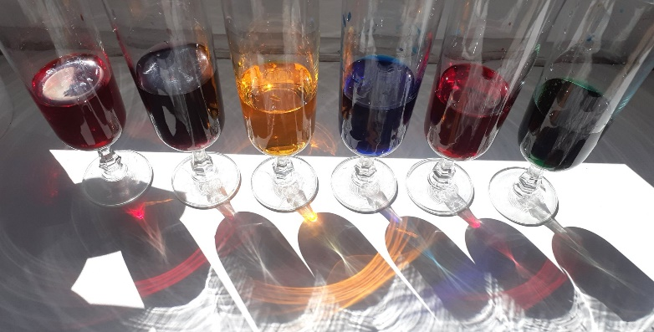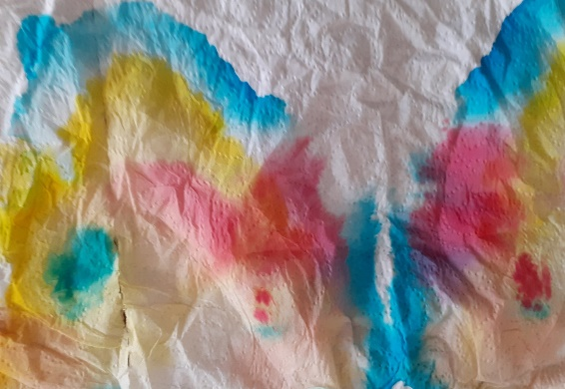
(a) Coloranti per le uova pasquali: da sinistra no. 3, 4, 5 (giallo, blu, rosso). No. 1 è il rosso con l’aggiunta del giallo, no. 2 è il rosso con il blu – un viola molto scuro, no. 6 il giallo con il blu – un verde ma anch’esso scuro. (b) Simili coloranti mischiati sulla carta da cucina. Foto: Pasqua 2022.
4. I colori possiamo mescolarli nei bicchieri, ma si mischiano anche sulla carta da cucina, come nella foto sopra a destra: le uova colorate hanno lasciato aloni di colori.
Anche tu puoi fare un esperimento simile: con tre diversi pennarelli fai tre strisce abbastanza larghe sulla carta da cucina, come sulla foto. Poi immergi il bordo della carta in acqua (metti un po’ di acqua in un piatto). Guarda come l’acqua sale sulla carta. Osserva come l’acqua porta in su il colore, e come i colori si mischiano tra di loro.
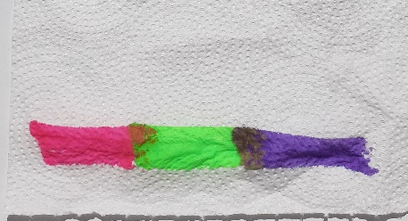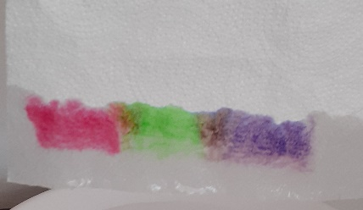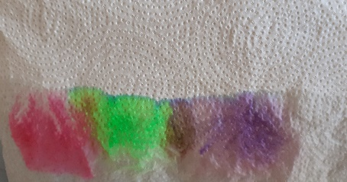
I colori che si muovono sulla carta da cucina: 1) disegniamo tre strisce vicino al lembo, 2) immergiamo il lembo nel piatto con acqua, tenendo la carta in verticale, 3) i colori si muovono in su con diversa velocità – parzialmente si separano, parzialmente si sovrappongono.
5. Torniamo al nostro arcobaleno in Trentino. Man mano la poggia si diradava è comparso un altro arcobaleno: sopra quello di prima, ma con i colori rovesciati. E tra i due archi le nuvole apparivano più scure – guarda la foto sotto.
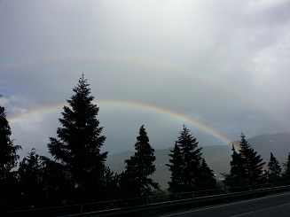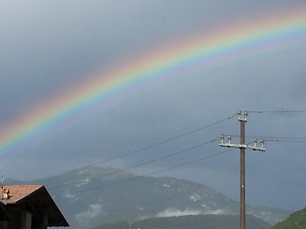
Ancora l’arcobaleno in Trentino: a) due arcobaleni, uno sopra altro, (b) ulteriori colori (‘complementari) sotto l’arco più luminoso.

Ma anche il primo arco, guardandolo bene, mostrava ulteriori colori: sotto comparivano una specie di rosa, e il blu verdastro. Come nelle bolle di sapone.
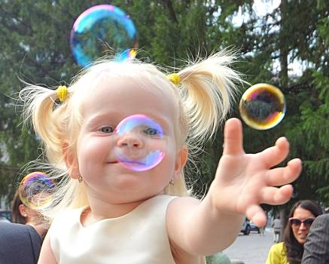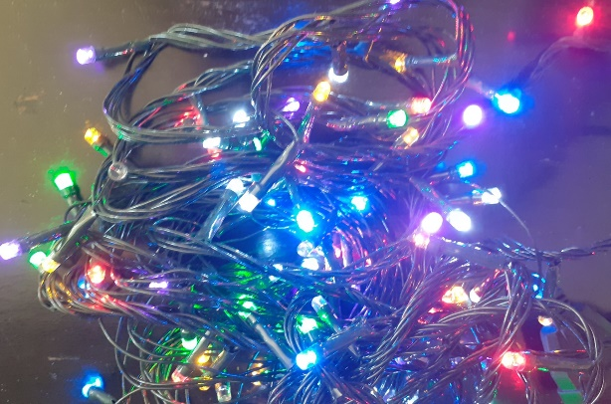
https://www.giovanigenitori.it/lifestyle/bolle-di-sapone/ Anche a Natale ci si può divertire con i colori.
Divertiti con i colori: magari diventi un pittore famoso!
Attività consigliate:
- giocare con le bolle di sapone [acqua, liquido per piatti, se possibile un po' di glicerina], e poi disegnare i colori
- per vedere meglio la gamma di colori nelle bolle di sapone fare un quadrato 5x5 cm con filo di rame (o altro metallo morbido), inserire nel contenitore con il liquido per le bolle, mettere il quadrato in verticale e osservare come cambiano i colori quando lo stratto di sapone di assottiglia
- fare il gioco della diffusione dei colori sulla carta da cucina, come descritto
- con le luci (piccole, colorate, cioè LED) dell’albero di Natale illuminare con due e poi tre colori diversi lo stesso punto; in questo modo i colori vengono sommati, come sullo schermo del TV
- con acquarelli, e tavolozza, provare varie combinazioni di colori: sicuramente ogni produttore usa pigmenti diversi
- dalle bottiglie in plastica per bevande gassate ritagliare filtri colorati: osservare il mondo con questi filtri
- chiedere ai ragazzi di portare gli occhiali da sole dei genitori; gli occhiali “riflessivi” fanno passare il colore complementare a quello riflesso: gli occhiali rossi fuori fanno passare il verde (o meglio – diversi colori, da giallo al violetto che vengono percepiti dal nostro occhio come verde), gli occhiali blu fuori fanno passare l’arancione, gli occhiali ‘dorati’ da fuori fanno passare il blu
- chiedere ai ragazzi di dipingere il tramonto con le nuvole
- chiedere ai ragazzi di fare foto di fiori di diversi colori; discutere in classe se i colori sono riprodotti bene.

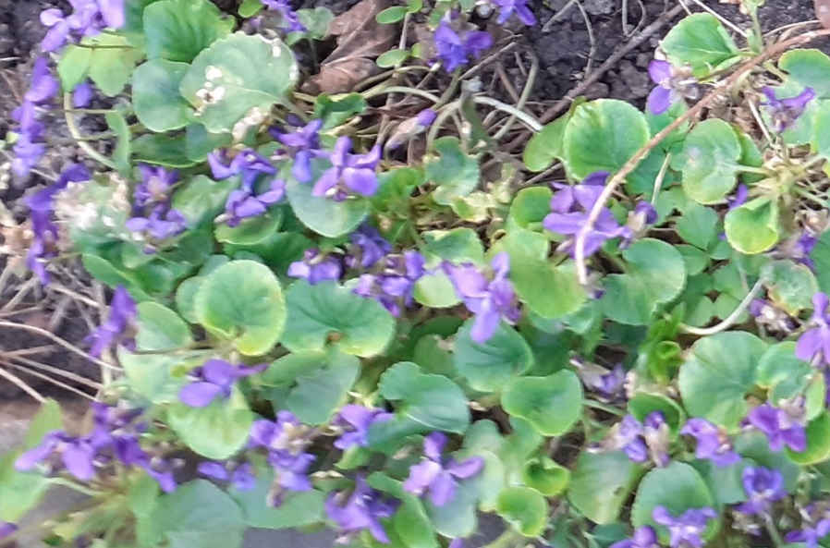
Le violette di campo sono di colore viola scuro: sulla foto (digitale) sembrano blu sbiadito.

